Classificação de Ferrugem Asiática da Soja por Redes Neurais Convolucionais

Guilherme Henrique Rodrigues¹*; Hugo Bampi²

¹* Cientista da Computação. E-mail autor correspondente: guilherme.rodriguesft@gmail.com
² Mestre. E-mail: hugobampi@gmail.com

Classificação de Ferrugem Asiática da Soja por Redes Neurais Convolucionais

Resumo

A ferrugem asiática (Phakopsora pachyrhizi) ameaça a produtividade da soja no Brasil, e seu diagnóstico convencional depende de inspeção manual trabalhosa e sujeita a variabilidade entre avaliadores. Este trabalho desenvolveu e avaliou Redes Neurais Convolucionais para classificar folhas de soja entre saudáveis e infectadas por ferrugem, com ênfase na generalização entre bancos de origens distintas. Os modelos foram treinados sobre o conjunto ASDID, particionado por data de captura, e avaliados em um teste interno controlado e em um conjunto independente da Embrapa, reservado exclusivamente como teste externo. Compararam-se duas estratégias sobre quatro arquiteturas: o ajuste fino ponta a ponta e o uso das mesmas redes como extratoras de características congeladas, alimentando cinco classificadores clássicos. A ResNet-18 ajustada ponta a ponta alcançou F1 de 0,954 no teste controlado e 0,943 no conjunto independente, com F1 médio de 0,985 na validação cruzada que isolou uma data de captura por vez. A VGG-16 obteve o melhor resultado na partição única (F1 de 0,987), mas falhou em duas das quatro rodadas da validação cruzada, revelando instabilidade que a partição única não expôs. Entre as vinte combinações de extrator congelado e classificador clássico, quatorze colapsaram no conjunto independente para acurácia balanceada de 0,500, equivalente a prever sempre a classe majoritária. A explicabilidade por sensibilidade à oclusão, sob protocolo idêntico às quatro arquiteturas, apontou explicações mais fiéis no ajuste fino. Os resultados sustentaram a ResNet-18 ajustada ponta a ponta como a configuração mais adequada entre as avaliadas.

Palavras-chave: Aprendizado profundo; Transferência de aprendizado; Generalização entre domínios; Fidelidade de explicações; Fitopatologia digital.

Considerações Iniciais

A soja (Glycine max (L.) Merr.) está entre as culturas de maior relevância econômica para o Brasil, respondendo por parcela expressiva das exportações do agronegócio nacional. Sua produtividade, contudo, é recorrentemente ameaçada por doenças foliares, com destaque para a ferrugem asiática, causada pelo fungo biotrófico Phakopsora pachyrhizi Sydow & P. Sydow. Identificada no país na safra 2001/2002, a doença pode ocasionar perdas de até 90% na produtividade quando não manejada adequadamente (Embrapa Soja, 2023). O diagnóstico precoce é determinante para a aplicação de fungicidas em janela apropriada, mas o monitoramento convencional depende de inspeção manual por técnicos e fitopatologistas — processo trabalhoso, custoso e sujeito a variabilidade entre avaliadores.
Sistemas automatizados de detecção baseados em visão computacional e aprendizado profundo (LeCun et al., 2015) apresentam-se como alternativa para agilizar e democratizar o diagnóstico fitossanitário. Redes Neurais Convolucionais [CNNs] consolidaram-se como uma das abordagens mais eficazes para classificação de imagens em agricultura de precisão, com arquiteturas como ResNet, VGG e GoogLeNet reportando acurácias superiores a 90% na classificação de doenças foliares em diversas culturas (Shoaib et al., 2022; Bevers et al., 2022), inclusive na soja (Wu et al., 2024; Feng et al., 2024). A finalidade de uso dos algoritmos avaliados neste trabalho é a classificação supervisionada binária de imagens entre duas classes, saudável e infectada.
Dois aspectos pouco explorados na literatura correlata orientaram este trabalho. O primeiro é a capacidade de generalização dos modelos para imagens adquiridas em condições diferentes das do treinamento: modelos treinados e avaliados sobre um único banco podem aprender artefatos de aquisição — fundo, iluminação, câmera ou estágio fenológico — em vez dos sintomas da doença, inflando o desempenho aparente. O segundo é a estabilidade da estimativa de desempenho frente à partição dos dados, uma vez que resultados obtidos sobre uma única divisão podem não se sustentar sob reamostragem. A avaliação sobre conjuntos independentes e a validação cruzada são, portanto, complementares e igualmente necessárias para estimar a utilidade prática do classificador.
Diante do exposto, este trabalho teve como objetivo desenvolver e avaliar modelos de Redes Neurais Convolucionais, implementados em PyTorch, para a classificação binária de imagens de folhas de soja entre os estados saudável e infectado por ferrugem asiática, contemplando duas estratégias de modelagem — o ajuste fino de redes pré-treinadas de ponta a ponta e o uso de extratores de características congelados associados a classificadores clássicos — aplicadas a quatro arquiteturas, com ênfase na generalização entre bancos de dados de origens distintas, na estabilidade do desempenho frente à partição dos dados e na fidelidade das explicações produzidas pelos modelos.

Implementação de Algoritmo(s) de Machine Learning

A pesquisa caracterizou-se como experimental, de natureza aplicada e abordagem quantitativa, conduzida integralmente em ambiente computacional, sem envolvimento de seres humanos ou coleta de dados primários em campo. Descrevem-se a seguir os conjuntos de dados, o pré-processamento, as arquiteturas avaliadas, os procedimentos de verificação adotados e os trechos comentados do algoritmo implementado em Python.

Conjuntos de dados

Foram utilizados dois conjuntos de dados de origens independentes, ambos de acesso público. O treinamento, a validação e o ajuste de hiperparâmetros basearam-se no conjunto ASDID (Bevers et al., 2022), composto por imagens de campo de folhas de soja saudáveis e infectadas por ferrugem asiática. O conjunto PDDB, disponibilizado pela Embrapa no repositório de dados abertos REDAPE (Embrapa, 2024) e cujas imagens foram adquiridas sob protocolo distinto — folhas dispostas sobre placa de calibração de cor —, foi reservado exclusivamente como conjunto de teste independente, não sendo empregado em nenhuma etapa de treinamento, seleção de época ou ajuste de hiperparâmetros. A citação nominal das duas fontes é permitida por se tratar de bases de acesso público. Em todas as métricas, considerou-se a classe infectada como classe positiva. A Figura 1 sintetiza o desenho experimental.
Figura 1 — Desenho experimental: origem, papel e destino de cada conjunto de dados.
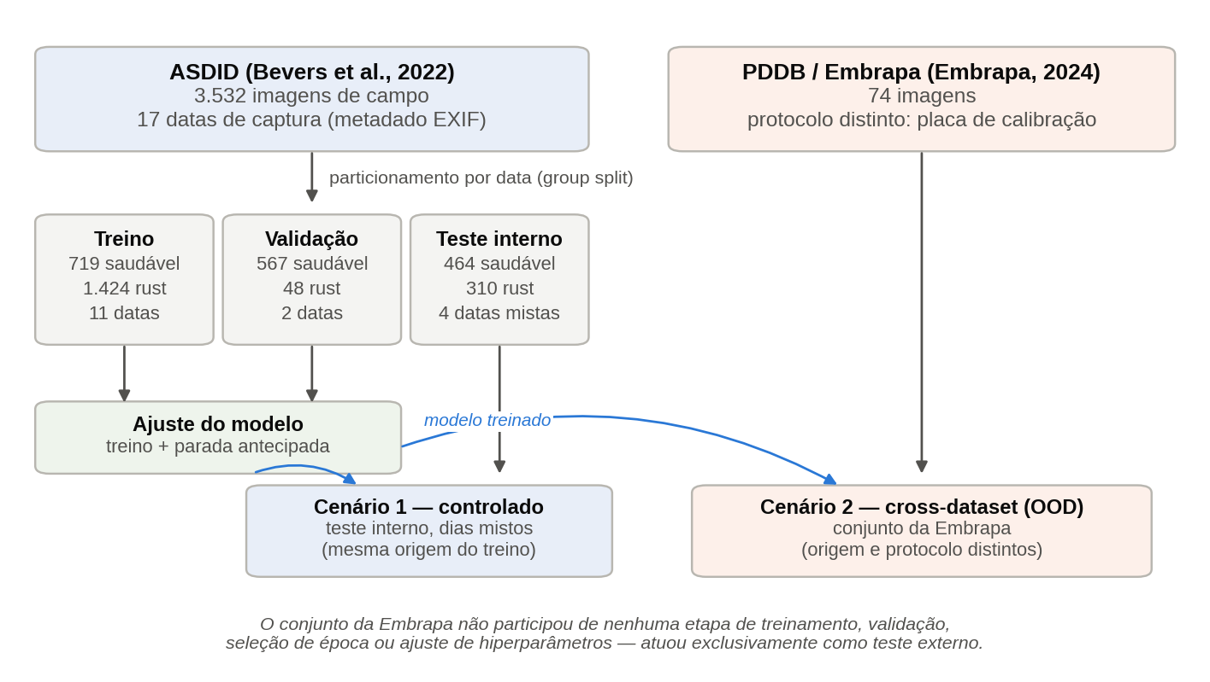

A inspeção dos metadados EXIF (Exchangeable Image File Format) do ASDID revelou que as imagens foram adquiridas em sessões de captura — fotografias tiradas com poucos minutos de diferença em uma mesma data — e que a classe estava fortemente correlacionada com a data de captura: das 17 datas identificadas, a maioria contém predominantemente uma única classe. Um modelo poderia, assim, atingir alta acurácia reconhecendo as condições do dia, como iluminação e câmera, em vez dos sintomas da doença. A Tabela 1 e a Figura 2 apresentam a composição resultante de cada partição.
Tabela 1 — Composição das partições utilizadas no treinamento e na avaliação.
Partição | Saudável | Rust | Total | Datas
ASDID — treino | 719 | 1.424 | 2.143 | 11
ASDID — validação | 567 | 48 | 615 | 2
ASDID — teste (dias mistos) | 464 | 310 | 774 | 4
Embrapa/PDDB — teste externo | 9 | 65 | 74 | —

Figura 2 — Composição de classes por partição, com a proporção da classe infectada.
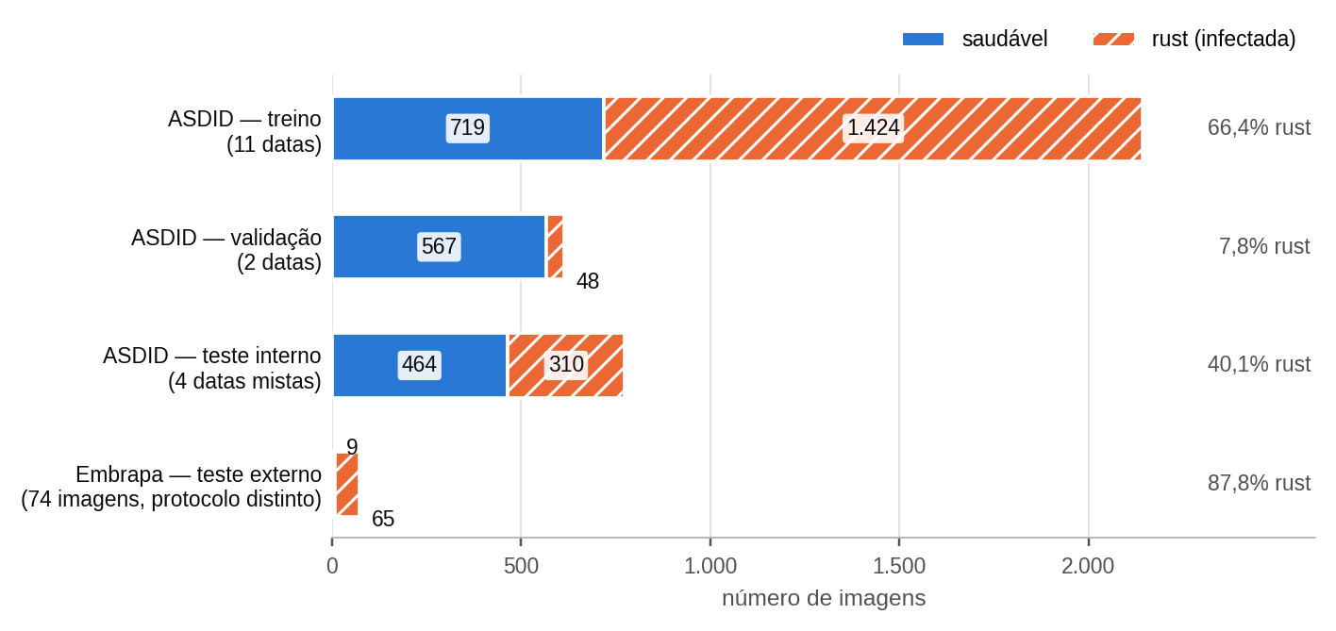

Pré-processamento e particionamento

As imagens foram redimensionadas para 224×224 pixels e normalizadas segundo as médias e os desvios-padrão do ImageNet (Deng et al., 2009), em conformidade com o uso de pesos pré-treinados nesse conjunto. Apenas ao subconjunto de treinamento aplicaram-se técnicas de aumento de dados (espelhamento horizontal, rotações de até 20°, variação de brilho e recortes aleatórios), preservando-se validação e teste sem aumento.
Para evitar vazamento de dados entre partições e a aprendizagem das condições de captura como atalho, o particionamento do ASDID foi realizado por data de aquisição, garantindo que nenhuma sessão fosse compartilhada entre treinamento, validação e teste. O teste interno foi ainda restrito às quatro datas em que ambas as classes foram fotografadas na mesma sessão, doravante denominadas dias mistos, nas quais as condições de captura são equivalentes entre as classes, isolando a doença como a única diferença sistemática relevante. Como consequência direta desse critério, a proporção de imagens infectadas variou entre as partições, atingindo 7,8% na validação, conforme registrado na Tabela 1.
# Agrupamento por data de captura (metadado EXIF) para evitar vazamento entre partições
def _exif_date(pth):
dto = Image.open(pth).getexif().get_ifd(0x8769).get(36867) # 'AAAA:MM:DD hh:mm:ss'
return dto.split(" ")[0] if dto else "sem_exif"
def group_key_fn(path):
return _exif_date(path) # a chave de grupo é a data: uma sessão nunca se divide
# As quatro datas de "dia misto" são forçadas como teste; o restante vira treino/validação
CONFIG["FORCE_TEST_GROUPS"] = ["2020:09:13", "2020:10:04", "2021:10:14", "2021:10:15"]

Arquiteturas e estratégias de modelagem

Avaliaram-se duas estratégias de modelagem sobre os mesmos conjuntos e partições, permitindo comparação direta, cada uma aplicada a quatro arquiteturas: ResNet-18 e ResNet-50 (He et al., 2016), VGG-16 (Simonyan & Zisserman, 2015) e GoogLeNet (Szegedy et al., 2015). Na Abordagem 1, as redes pré-treinadas no ImageNet foram ajustadas de ponta a ponta ao problema, atuando a própria CNN como classificador. Na Abordagem 2, a mesma rede pré-treinada foi utilizada como extrator de características fixo, com todos os pesos congelados, cujos vetores resultantes alimentaram cinco classificadores clássicos: Naive Bayes, Regressão Logística, Random Forest, Máquina de Vetores de Suporte [SVM] e Perceptron Multicamadas [MLP], implementados em scikit-learn (Pedregosa et al., 2011). A Figura 3 detalha a sequência completa de execução.
# Abordagem 1: ajuste fino ponta a ponta — troca-se apenas a camada de classificação
def build_model(backbone, num_classes=2, freeze=False):
if backbone == "resnet18":
m = models.resnet18(weights=models.ResNet18_Weights.IMAGENET1K_V1)
m.fc = nn.Linear(m.fc.in_features, num_classes)
elif backbone == "vgg16":
m = models.vgg16(weights=models.VGG16_Weights.IMAGENET1K_V1)
m.classifier[-1] = nn.Linear(m.classifier[-1].in_features, num_classes)
elif backbone == "googlenet":
m = models.googlenet(weights=models.GoogLeNet_Weights.IMAGENET1K_V1)
m.aux_logits = False; m.aux1 = None; m.aux2 = None # saída única no forward
m.fc = nn.Linear(m.fc.in_features, num_classes)
# ... (resnet50 análogo)
return m
O treinamento da Abordagem 1 utilizou a função de perda de entropia cruzada ponderada pelas frequências de classe, o otimizador Adam com taxa de aprendizado inicial de 0,001 e decaimento de pesos de 0,0001, agendador de redução em platô e critério de parada antecipada com paciência de sete épocas, monitorando o F1 da classe infectada no conjunto de validação. O tamanho do lote foi de 32 imagens e o limite superior, de 40 épocas.
# Loop de treino: perda ponderada, Adam, agendador por platô e parada antecipada
criterion = nn.CrossEntropyLoss(weight=class_weights_t)
optimizer = torch.optim.Adam(model.parameters(), lr=CONFIG["LR"],
weight_decay=CONFIG["WEIGHT_DECAY"])
scheduler = torch.optim.lr_scheduler.ReduceLROnPlateau(optimizer, mode="max", factor=0.5,
patience=3)
for epoch in range(1, CONFIG["MAX_EPOCHS"] + 1):
tr = run_epoch(train_loader, train=True)
va = run_epoch(val_loader, train=False) # métrica monitorada: F1 da classe rust
scheduler.step(va["f1"])
if va["f1"] > best_metric: # guarda o melhor estado observado
best_metric, epochs_no_improve = va["f1"], 0
torch.save(model.state_dict(), best_path)
else:
epochs_no_improve += 1
if epochs_no_improve >= CONFIG["PATIENCE"]: # parada antecipada
break
Na Abordagem 2, as características extraídas foram padronizadas antes do ajuste dos cinco classificadores, todos com balanceamento de classe, exceto o Naive Bayes, que não dispõe desse parâmetro na implementação utilizada.
# Abordagem 2: características congeladas + classificadores clássicos
extractor = make_extractor(backbone) # mesma CNN, camada final substituída por Identity
Xtr, ytr = _extract(eval_view, tr_idx) # vetores de características do treino
scaler = StandardScaler().fit(Xtr) # padronização ajustada apenas no treino
for nome, clf in clfs.items():
clf.fit(scaler.transform(Xtr), ytr)
metricas[nome] = {"controlado": _clf_metrics(clf, scaler.transform(Xte), yte),
"embrapa": _clf_metrics(clf, scaler.transform(Xemb), yemb)}

Figura 3 — Sequência de treinamento, avaliação e verificação aplicada às quatro arquiteturas.
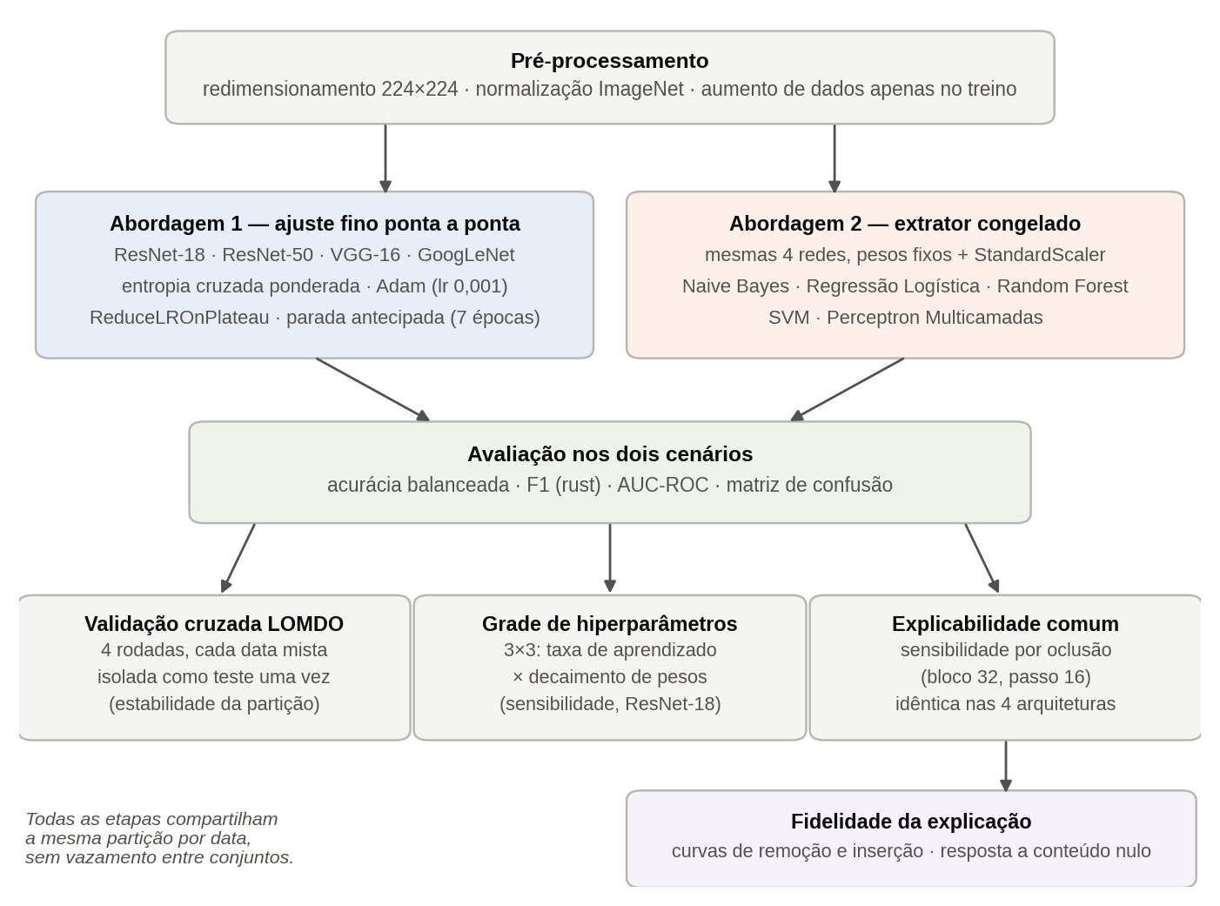

Validação cruzada leave-one-monitoring-date-out

Para verificar a estabilidade do resultado obtido sobre a partição única, repetiu-se o protocolo de treino e avaliação da Abordagem 1 em quatro rodadas, cada uma isolando uma das quatro datas de dia misto como conjunto de teste e treinando nas demais, mantida a divisão por data para evitar vazamento. O procedimento foi aplicado às quatro arquiteturas.
# LOMDO: cada data de dia misto é isolada como teste uma única vez
for date in ["2020:09:13", "2020:10:04", "2021:10:14", "2021:10:15"]:
CONFIG["FORCE_TEST_GROUPS"] = [date] # só esta data compõe o teste desta rodada
tr_i, va_i, te_i = stratified_or_group_split(idx_all, labels, paths,
CONFIG["VAL_FRAC"], CONFIG["TEST_FRAC"])
fold_model = build_model(backbone_name).to(DEVICE)
# ... treino idêntico ao da Abordagem 1, com parada antecipada na validação
per_fold[date] = evaluate(fold_model, te_i)

Grade de hiperparâmetros

A sensibilidade do modelo aos hiperparâmetros foi avaliada por busca em grade completa de três valores de taxa de aprendizado por três valores de decaimento de pesos, totalizando nove combinações, com o valor adotado no treinamento principal ocupando o centro da grade. Optou-se pela busca em grade, e não por amostragem aleatória, por se tratar de espaço de apenas duas dimensões com orçamento fixo e reduzido, condição em que a grade é integralmente reprodutível sem depender de semente de sorteio. A avaliação restringiu-se à ResNet-18 e a duas das quatro datas de dia misto, com orçamento de treino reduzido, caracterizando análise de sensibilidade e não procedimento de seleção do modelo final.
# Grade 3x3 de hiperparâmetros (sensibilidade, não seleção do modelo final)
LR_GRID = [3e-4, 1e-3, 3e-3] # o valor usado no treino principal (1e-3) é o central
WD_GRID = [1e-5, 1e-4, 1e-3]
for lr, wd in itertools.product(LR_GRID, WD_GRID):
fold_f1s = [train_eval_fold(SEARCH_BACKBONE, d, lr, wd,
SEARCH_MAX_EPOCHS, SEARCH_PATIENCE) for d in SEARCH_DATES]
search_results.append({"lr": lr, "weight_decay": wd,
"fold_f1": fold_f1s, "mean_f1": float(np.mean(fold_f1s))})

Explicabilidade comum entre arquiteturas

A comparação de mapas de relevância entre arquiteturas distintas exige um método cuja resolução não dependa da rede avaliada. O Grad-CAM (Selvaraju et al., 2017) herda a resolução do último mapa convolucional, que difere entre as arquiteturas consideradas — 7×7 para ResNet-18, ResNet-50 e GoogLeNet com entrada de 224×224 pixels, e 14×14 para a VGG-16 —, de modo que diferenças de nitidez entre os mapas refletiriam a arquitetura, e não a qualidade da localização. Adotou-se, portanto, a sensibilidade à oclusão como método comparativo: blocos de 32×32 pixels, deslocados a cada 16 pixels, foram sucessivamente sobrepostos à imagem, medindo-se a queda na probabilidade atribuída à classe infectada. A granularidade decorre do protocolo, sendo idêntica para todas as arquiteturas, e o método depende apenas da função de predição, o que permitiu aplicá-lo também à Abordagem 2. Grad-CAM e atribuição por SHAP (Lundberg & Lee, 2017) foram mantidos como análise qualitativa restrita à ResNet-18, sem sustentar comparação entre arquiteturas.
Sobre os mapas de oclusão calcularam-se duas métricas de fidelidade (Petsiuk et al., 2018). A curva de remoção apaga progressivamente as regiões apontadas como mais relevantes e registra a queda da probabilidade; a curva de inserção parte de uma versão borrada da imagem e revela progressivamente as mesmas regiões. Explicações fiéis produzem área reduzida sob a curva de remoção e elevada sob a de inserção. Como as áreas brutas escalam com a confiança inicial do modelo, o cálculo restringiu-se às imagens efetivamente classificadas como infectadas, com probabilidade igual ou superior a 0,5, e as áreas foram normalizadas por essa confiança inicial; a diferença entre as duas áreas normalizadas é reportada como fidelidade líquida. Registrou-se ainda a probabilidade atribuída à classe infectada em duas condições sem conteúdo informativo — imagem integralmente borrada e imagem integralmente ocluída —, medida direta da dependência da predição em relação ao conteúdo da imagem. O protocolo empregou 16 imagens por cenário, sorteadas uma única vez com semente fixa e estratificadas por classe, idênticas para todos os modelos avaliados.
# Sensibilidade à oclusão: model-agnostic, granularidade definida pelo protocolo
def occlusion_map_common(predict_rust, x1, patch=32, stride=16):
base = float(predict_rust(x1.unsqueeze(0))[0]) # probabilidade na imagem intacta
variants, coords = [], []
for top in range(0, H, stride):
for left in range(0, H, stride):
xo = x1.clone(); xo[:, top:top+patch, left:left+patch] = 0.0 # tapa o bloco
variants.append(xo); coords.append((top, left))
ps = _batched(predict_rust, torch.stack(variants))
for (top, left), pv in zip(coords, ps): # acumula a QUEDA de probabilidade
heat[top:top+patch, left:left+patch] += (base - float(pv))
return heat / (heat.max() + 1e-8), base
# Fidelidade: área sob as curvas de remoção e de inserção, normalizada pela confiança inicial
dauc = trapz(curva_remocao, xs) / curva_remocao[0]
iauc = trapz(curva_insercao, xs) / curva_remocao[0]

Ferramentas e ambiente computacional

O desenvolvimento foi realizado em Python 3.13, com PyTorch 2.11 (Paszke et al., 2019) e torchvision 0.26 para construção, treinamento e carregamento dos modelos e dos dados; scikit-learn para os classificadores clássicos da Abordagem 2 e o cálculo das métricas; SHAP para a atribuição por gradiente; SciPy para o processamento dos mapas de relevância; e matplotlib para a visualização dos resultados. A execução completa foi conduzida em uma única máquina, equipada com GPU NVIDIA A2 de 15,7 GB, CUDA 12.6, processador Intel Xeon Silver 4316 de 40 núcleos lógicos e 134,4 GB de memória, sob Linux, de modo que todos os resultados reportados provêm do mesmo ambiente. A semente aleatória foi fixada em todas as etapas.

Resultados e Discussão

Esta seção apresenta e discute os resultados das duas estratégias de modelagem nos dois cenários de avaliação — teste interno controlado sobre dias mistos e teste cross-dataset sobre o conjunto da Embrapa —, seguidos das verificações de estabilidade, sensibilidade a hiperparâmetros e fidelidade das explicações, e das limitações identificadas.

Desempenho da Abordagem 1

A Tabela 2 apresenta o desempenho das quatro arquiteturas ajustadas de ponta a ponta nos dois cenários. No teste controlado, a VGG-16 obteve o melhor resultado (F1 de 0,987 e acurácia balanceada de 0,987), seguida pela ResNet-18 (0,954 e 0,956) e pela GoogLeNet (0,951 e 0,954). A ResNet-50 destoou das demais, com F1 de 0,798 e revocação de 0,665, deixando de identificar 104 das 310 imagens infectadas do teste controlado.
Tabela 2 — Desempenho das quatro arquiteturas na Abordagem 1, nos dois cenários de avaliação.
Arquitetura | Ac. bal.  controlado | F1  controlado | AUC  controlado | Ac. bal.  Embrapa | F1  Embrapa | AUC  Embrapa
ResNet-18 | 0,956 | 0,954 | 0,999 | 0,946 | 0,943 | 0,978
ResNet-50 | 0,832 | 0,798 | 0,996 | 0,915 | 0,908 | 0,988
VGG-16 | 0,987 | 0,987 | 0,999 | 0,938 | 0,934 | 0,926
GoogLeNet | 0,954 | 0,951 | 0,989 | 0,915 | 0,908 | 0,966

No teste cross-dataset, a ordenação se alterou: a ResNet-18 passou a apresentar o maior F1 (0,943) e a VGG-16, apesar do melhor desempenho controlado, registrou a menor AUC-ROC entre as quatro arquiteturas (0,926) e a maior queda de acurácia entre os cenários. Essa inversão evidencia que o desempenho no domínio de origem não antecipa o desempenho fora dele, resultado alinhado à motivação da avaliação cross-dataset discutida por Bevers et al. (2022).
Um padrão comum às quatro arquiteturas merece registro: a precisão da classe infectada foi de 1,000 em ambos os cenários para ResNet-18, ResNet-50 e VGG-16, e de 0,993 no teste controlado para a GoogLeNet. Praticamente todos os erros cometidos foram falsos negativos, ou seja, folhas infectadas classificadas como saudáveis. Do ponto de vista operacional esse perfil é desfavorável, pois a ferrugem asiática apresenta progressão rápida e o custo de não alarmar supera o de um alarme falso; a calibração do limiar de decisão para privilegiar a revocação é, portanto, ajuste pertinente a uma eventual aplicação em campo. A Figura 4 apresenta as matrizes de confusão da ResNet-18, arquitetura adotada como referência pelas razões consolidadas ao final desta seção.
Figura 4 — Matrizes de confusão da ResNet-18 no teste controlado e no conjunto da Embrapa.
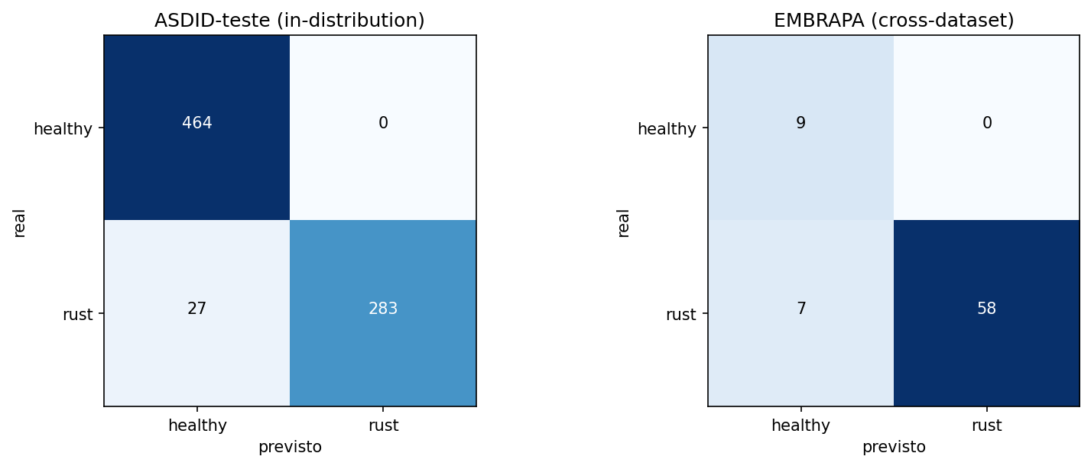

Validação cruzada leave-one-monitoring-date-out

A Tabela 3 apresenta a média e o desvio-padrão das quatro rodadas de validação cruzada. ResNet-18, ResNet-50 e GoogLeNet mantiveram desempenho elevado e estável, com desvios-padrão de F1 iguais ou inferiores a 0,042. A VGG-16, em contrapartida, apresentou F1 médio de 0,757 com desvio-padrão de 0,287 — quase catorze vezes o desvio da ResNet-18.
Tabela 3 — Validação cruzada por data de captura (quatro rodadas), média ± desvio-padrão.
Arquitetura | Ac. balanceada | F1 (rust) | AUC-ROC
ResNet-18 | 0,987 ± 0,017 | 0,985 ± 0,019 | 0,999 ± 0,002
ResNet-50 | 0,987 ± 0,022 | 0,984 ± 0,023 | 0,999 ± 0,001
VGG-16 | 0,736 ± 0,273 | 0,757 ± 0,287 | 0,707 ± 0,342
GoogLeNet | 0,977 ± 0,039 | 0,973 ± 0,042 | 0,999 ± 0,002

O exame das rodadas individuais da VGG-16 esclarece a origem da dispersão. Em duas das quatro rodadas a arquitetura atribuiu a classe infectada a todas as imagens de teste: revocação de 1,000 com precisão de 0,223 na rodada que isolou 04 out. 2020, e precisão de 0,572 na rodada que isolou 15 out. 2021, valores que correspondem exatamente à taxa base de cada conjunto. Nessas rodadas a acurácia balanceada foi de 0,500 e a AUC-ROC, de 0,333 e 0,500 respectivamente — o primeiro valor inferior ao esperado por ordenação aleatória, indicando ordenação invertida das amostras. O detalhamento por rodada consta no Apêndice.
Esse contraste constitui o resultado mais informativo da verificação de estabilidade: a arquitetura de melhor desempenho na partição única foi também a de pior comportamento sob reamostragem por data. Reportado isoladamente, o F1 de 0,987 da VGG-16 sustentaria a conclusão de que essa seria a arquitetura preferível, conclusão que a validação cruzada refuta. A ResNet-18, por sua vez, combinou desempenho elevado no teste controlado, o maior F1 no conjunto independente e a menor dispersão entre rodadas, sendo por isso adotada como arquitetura de referência.

Grade de hiperparâmetros

A Tabela 4 apresenta o F1 médio das duas rodadas para cada uma das nove combinações avaliadas. Os valores variaram entre 0,940 e 0,988, e a melhor combinação superou a configuração adotada no treinamento principal em 0,021.
Tabela 4 — F1 médio das duas rodadas de validação por combinação de hiperparâmetros (ResNet-18).
Taxa de aprendizado | Decaimento 0,00001 | Decaimento 0,0001 | Decaimento 0,001
0,0003 | 0,976 | 0,982 | 0,988
0,001 (adotada) | 0,960 | 0,967 | 0,969
0,003 | 0,958 | 0,940 | 0,979

A diferença entre a melhor combinação e a adotada, contudo, não excede a variação observada entre as duas rodadas de uma mesma combinação: a configuração adotada produziu 0,958 e 0,977 nas duas rodadas, e a melhor combinação, 0,977 e 1,000. Com apenas duas rodadas por combinação, a diferença entre configurações é da mesma ordem da variação amostral e não permite distinguir efeito real de ruído. A leitura sustentada pelos dados é a de que o modelo é pouco sensível aos hiperparâmetros nessa faixa e que a configuração adotada situa-se dentro do intervalo de variação da melhor candidata, o que dispensa o retreinamento dos resultados principais. Registra-se, como indicação não conclusiva, que taxas de aprendizado menores ocuparam três das quatro primeiras posições.

Desempenho da Abordagem 2

No teste controlado, os classificadores clássicos sobre características congeladas atingiram desempenho competitivo, com F1 entre 0,706 e 0,979 (detalhamento no Apêndice). No teste cross-dataset, entretanto, quatorze das vinte combinações de arquitetura e classificador reduziram-se à acurácia balanceada de 0,500, conforme a Tabela 5.
Tabela 5 — Acurácia balanceada no conjunto da Embrapa, por arquitetura e classificador (Abordagem 2).
Classificador | ResNet-18 | ResNet-50 | VGG-16 | GoogLeNet
Naive Bayes | 0,500 | 0,500 | 0,454 | 0,500
Regressão Logística | 0,623 | 0,569 | 0,361 | 0,554
Random Forest | 0,500 | 0,500 | 0,500 | 0,500
SVM | 0,500 | 0,500 | 0,500 | 0,500
MLP | 0,883 | 0,576 | 0,508 | 0,569

O padrão das combinações que colapsaram é uniforme: revocação de 1,000 e acurácia balanceada de 0,500, isto é, atribuição da classe infectada a todas as imagens. Como o conjunto da Embrapa contém 65 imagens infectadas e nove saudáveis, essa estratégia degenerada produz F1 de 0,935 — valor que, isoladamente, aparentaria desempenho elevado. A discrepância entre esse F1 e a acurácia balanceada correspondente ilustra por que métricas sensíveis ao desbalanceamento são indispensáveis em avaliação cross-dataset, e justifica a adoção da acurácia balanceada e da AUC-ROC como métricas primárias neste trabalho. A VGG-16 constituiu a pior base de características nessa abordagem, com os cinco classificadores comprometidos.
A Regressão Logística exibiu comportamento distinto e merece leitura cuidadosa. Sua revocação no conjunto da Embrapa foi baixa — 0,246 sobre características da ResNet-18 e 0,108 sobre as da GoogLeNet —, mas a AUC-ROC correspondente foi de 0,978 e 0,986. Como a AUC-ROC independe do limiar de decisão, esses valores indicam que as características congeladas preservaram capacidade discriminativa no domínio externo e que a falha localizou-se no limiar de 0,5, calibrado sobre a distribuição do ASDID e inadequado à distribuição da Embrapa. Trata-se, portanto, de descalibração do limiar sob mudança de domínio, e não de ausência de sinal — distinção com consequência prática direta, pois a recalibração do limiar no domínio alvo é intervenção de baixo custo.
O MLP sobre características da ResNet-18 foi a única combinação a preservar desempenho utilizável sem recalibração (acurácia balanceada de 0,883), ainda assim inferior ao obtido pela mesma arquitetura sob ajuste fino ponta a ponta (0,946). O conjunto desses resultados sustenta que a generalização entre bancos dependeu do ajuste dos pesos convolucionais ao domínio da tarefa, e não apenas do classificador acoplado às características.

Explicabilidade comum entre arquiteturas

A Figura 5 apresenta a fidelidade líquida normalizada das explicações no teste controlado. Em três das quatro arquiteturas a Abordagem 1 superou a Abordagem 2 correspondente, com margem expressiva na ResNet-18 (0,482 contra 0,075), na VGG-16 (0,406 contra −0,167) e na ResNet-50 (0,331 contra 0,024). O valor negativo da VGG-16 sob extrator congelado indica explicação anti-fiel, em que a remoção das regiões apontadas como relevantes preserva a predição mais do que a sua revelação progressiva. A GoogLeNet foi a exceção, com fidelidade baixa em ambas as abordagens.
Figura 5 — Fidelidade líquida normalizada das explicações por oclusão no teste controlado. Valores maiores indicam explicações mais fiéis; n indica o número de imagens classificadas como infectadas em cada configuração.
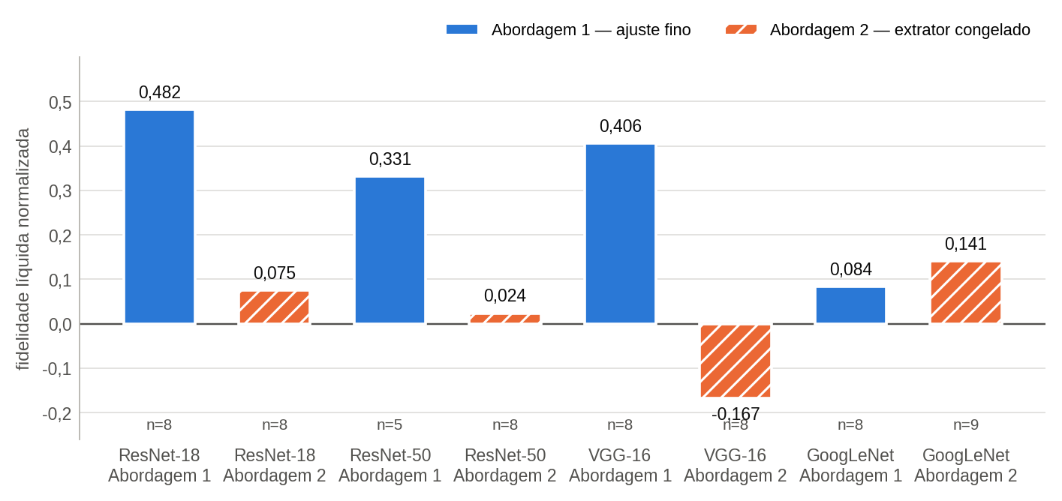

A resposta dos modelos a imagens sem conteúdo informativo, apresentada na Tabela 6, discrimina as arquiteturas com clareza. A VGG-16 ajustada ponta a ponta atribuiu probabilidade nula à classe infectada tanto na imagem borrada quanto na ocluída, comportamento esperado de um modelo cuja predição depende integralmente do conteúdo. A GoogLeNet, no extremo oposto, atribuiu probabilidade de 0,599 à classe infectada em uma imagem sem qualquer conteúdo — superior à probabilidade média que atribuiu às imagens reais do conjunto da Embrapa (0,277) —, evidência de viés de classe independente da entrada que ajuda a explicar sua baixa fidelidade na Figura 5.
Tabela 6 — Probabilidade média atribuída à classe infectada nas imagens do conjunto da Embrapa e em duas condições sem conteúdo informativo.
Arquitetura (Abordagem 1) | Imagem intacta | Imagem borrada | Imagem ocluída
ResNet-18 | 0,369 | 0,166 | 0,288
ResNet-50 | 0,294 | 0,437 | 0,321
VGG-16 | 0,371 | 0,000 | 0,001
GoogLeNet | 0,277 | 0,550 | 0,599

A mesma medida quantifica o colapso da Abordagem 2 descrito anteriormente. Para a ResNet-18 com SVM, a probabilidade atribuída à classe infectada foi de 0,835 na imagem íntegra e 0,801 na imagem borrada, e a oclusão integral reduziu-a apenas para 0,529: a predição praticamente independeu do conteúdo. Para a ResNet-50 com Regressão Logística a inversão foi ainda mais acentuada, com 0,097 na imagem íntegra e 0,954 na borrada. Esses valores confirmam, por medida direta, que o colapso observado na Tabela 5 não decorreu de dificuldade da tarefa, mas da perda de vínculo entre predição e conteúdo da imagem.
A Figura 6 apresenta os mapas de oclusão das quatro arquiteturas sobre as mesmas imagens do conjunto da Embrapa. Nas imagens classificadas como infectadas, a relevância concentrou-se sobre o limbo foliar nas quatro arquiteturas, e não sobre a placa de calibração que compõe o fundo. Como o fundo do conjunto da Embrapa é altamente estruturado e ausente do conjunto de treinamento, essa concentração constitui evidência contrária à hipótese de que os modelos tenham aprendido o protocolo de aquisição como atalho. A análise qualitativa por Grad-CAM e SHAP da ResNet-18, apresentada no Apêndice, é consistente com esse padrão.
Figura 6 — Mapas de sensibilidade à oclusão das quatro arquiteturas sobre as mesmas imagens do conjunto da Embrapa, sob protocolo idêntico (blocos de 32 pixels, passo de 16).
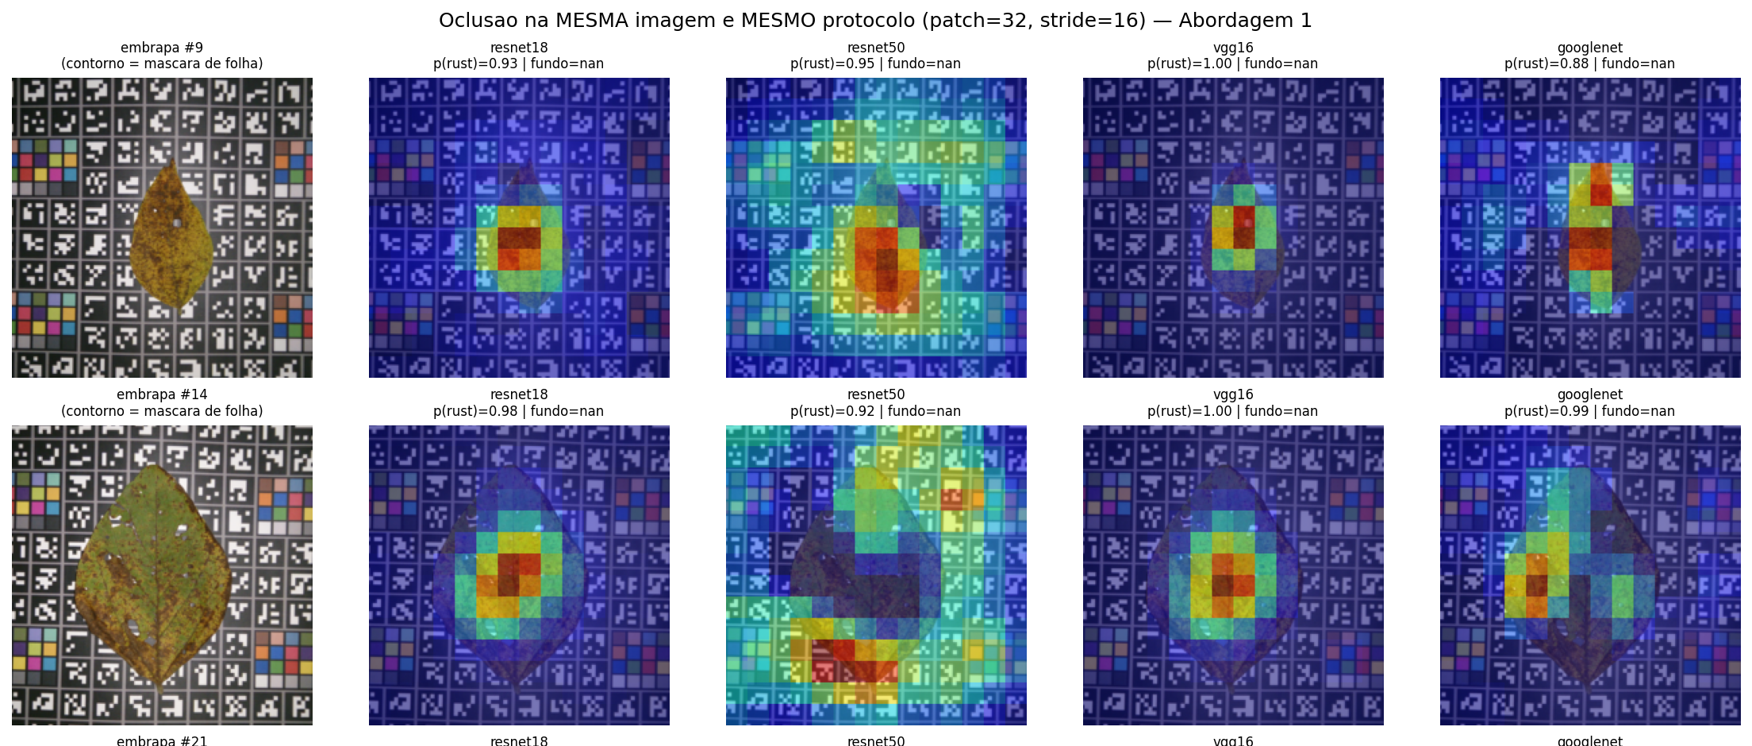

Limitações

O particionamento por data de captura, adotado para eliminar vazamento entre partições, produziu como efeito colateral uma partição de validação com apenas 48 imagens infectadas entre 615. Como o critério de parada antecipada monitorou o F1 da classe infectada nesse conjunto, cada imagem positiva respondeu por cerca de dois pontos percentuais da métrica monitorada, tornando a seleção da época sensível a variações mínimas na trajetória de treinamento. A ResNet-50 é a manifestação mais evidente dessa fragilidade: sua revocação de 0,665 no teste controlado destoa das demais arquiteturas e do desempenho por ela obtida na validação cruzada, em que alcançou F1 médio de 0,984. As falhas da VGG-16 em duas rodadas da validação cruzada admitem a mesma explicação. Monitorar a AUC-ROC de validação, métrica independente de limiar e menos sensível a poucos positivos, ou impor proporção mínima de cada classe na validação dentro do agrupamento por data, são correções pertinentes que não foram aplicadas nesta versão do trabalho.
O conjunto da Embrapa contém apenas nove imagens saudáveis. Todas foram classificadas corretamente por todas as arquiteturas, o que fixou a especificidade em 1,000 e, por consequência, a precisão da classe infectada em 1,000 e a acurácia balanceada como função apenas da revocação. Um único erro entre essas nove imagens reduziria a especificidade para 0,889. Toda afirmação relativa ao desempenho na classe saudável fora do domínio de treinamento repousa, portanto, sobre base amostral estreita.
A análise de explicabilidade apresenta duas restrições. A primeira é de resolução: com blocos de 32 pixels sobre imagens de 224 pixels e folhas que ocupam fração reduzida do quadro, os mapas sustentam a afirmação de que a relevância se concentrou no limbo foliar, mas não permitem localizar as pústulas individualmente. A segunda refere-se a uma métrica planejada e não reportada: pretendia-se quantificar a fração da relevância atribuída fora da folha, o que exigiria segmentar folha e fundo. A segmentação por índice de excesso de verde mostrou-se inadequada ao conjunto da Embrapa, cuja placa de calibração contém um padrão cromático mais saturado que o próprio limbo, frequentemente senescente ou necrosado; a métrica foi descartada em vez de reportada sobre segmentação não confiável, e a evidência correspondente restringe-se à inspeção qualitativa da Figura 6.
Por fim, o desenho experimental deste trabalho diverge do descrito no projeto de pesquisa original, que previa um único conjunto de dados e o extrator congelado como estratégia principal. A adoção de dois conjuntos independentes e do ajuste fino ponta a ponta decorreu dos resultados intermediários obtidos e foi acordada com a orientação; os resultados da Abordagem 2 aqui reportados quantificam o custo que a estratégia originalmente prevista teria imposto à generalização entre bancos.

Conclusão(ões)

O ajuste fino ponta a ponta de redes convolucionais pré-treinadas mostrou-se capaz de classificar folhas de soja entre saudáveis e infectadas por ferrugem asiática com desempenho elevado, preservado em conjunto de imagens de origem e protocolo de aquisição distintos dos empregados no treinamento. Entre as quatro arquiteturas avaliadas, a ResNet-18 reuniu simultaneamente desempenho elevado no teste controlado, o melhor resultado no teste independente, a menor dispersão sob validação cruzada por data de captura e a explicação de maior fidelidade, sendo por isso a configuração mais adequada entre as examinadas. A arquitetura de melhor desempenho na partição única não sustentou esse resultado sob reamostragem, o que evidencia que estimativas obtidas sobre uma única divisão dos dados são insuficientes para decidir entre arquiteturas.
A estratégia de extrator de características congelado associado a classificadores clássicos revelou-se inadequada à generalização entre bancos: na maioria das combinações avaliadas a predição perdeu vínculo com o conteúdo da imagem no domínio externo, embora mantivesse desempenho competitivo no domínio de origem. A análise de fidelidade das explicações, aplicada sob protocolo idêntico a todas as arquiteturas, corroborou essa distinção por via independente das métricas de acerto, e a leitura conjunta dos dois eixos sustenta a escolha da arquitetura final com base mais ampla do que a comparação de métricas de desempenho isoladas. As limitações identificadas na composição da partição de validação e na dimensão do conjunto externo delimitam o alcance dessas afirmações e indicam as correções prioritárias para trabalhos subsequentes.

Agradeço ao orientador e aos responsáveis pelo MBA pelo suporte, e à família e aos amigos pelo apoio durante a construção deste trabalho.

Referências

Bevers, N.; Sikora, E.J.; Hardy, N.B. 2022. Soybean disease identification using original field images and transfer learning with convolutional neural networks. Computers and Electronics in Agriculture 203: 107449.

Deng, J.; Dong, W.; Socher, R.; Li, L.-J.; Li, K.; Fei-Fei, L. 2009. ImageNet: a large-scale hierarchical image database. In: IEEE Conference on Computer Vision and Pattern Recognition (CVPR), 2009, Miami, FL, USA. Anais... p. 248-255.

Empresa Brasileira de Pesquisa Agropecuária – Soja [Embrapa Soja]. 2023. Ferrugem-asiática da soja: manejo e prevenção. Disponível em: <https://www.embrapa.br/soja/ferrugem>. Acesso em: 20 maio 2026.

Empresa Brasileira de Pesquisa Agropecuária [Embrapa]. 2024. Plant Disease Database (PDDB). REDAPE – Repositório de Dados de Pesquisa da Embrapa. Disponível em: <https://www.redape.dados.embrapa.br>. Acesso em: 20 maio 2026.

Feng, J.; Sun, Y.; Zhang, K.; Zhao, Y.; Ren, Y.; Chen, Y.; Zhuang, H.; Chen, S. 2024. DC2Net: an Asian soybean rust detection model based on hyperspectral imaging and deep learning. Plant Phenomics 6: 0163.

He, K.; Zhang, X.; Ren, S.; Sun, J. 2016. Deep residual learning for image recognition. In: IEEE Conference on Computer Vision and Pattern Recognition (CVPR), 2016, Las Vegas, NV, USA. Anais... p. 770-778.

LeCun, Y.; Bengio, Y.; Hinton, G. 2015. Deep learning. Nature 521: 436-444.

Lundberg, S.M.; Lee, S.-I. 2017. A unified approach to interpreting model predictions. Advances in Neural Information Processing Systems 30: 4765-4774.

Paszke, A.; Gross, S.; Massa, F.; Lerer, A.; Bradbury, J.; Chanan, G.; Killeen, T.; Lin, Z.; Gimelshein, N.; Antiga, L. 2019. PyTorch: an imperative style, high-performance deep learning library. Advances in Neural Information Processing Systems 32: 8024-8035.

Pedregosa, F.; Varoquaux, G.; Gramfort, A.; Michel, V.; Thirion, B.; Grisel, O.; Blondel, M.; Prettenhofer, P.; Weiss, R.; Dubourg, V. 2011. Scikit-learn: machine learning in Python. Journal of Machine Learning Research 12: 2825-2830.

Petsiuk, V.; Das, A.; Saenko, K. 2018. RISE: randomized input sampling for explanation of black-box models. In: British Machine Vision Conference (BMVC), 2018, Newcastle, UK. Anais... p. 1-13.

Selvaraju, R.R.; Cogswell, M.; Das, A.; Vedantam, R.; Parikh, D.; Batra, D. 2017. Grad-CAM: visual explanations from deep networks via gradient-based localization. In: IEEE International Conference on Computer Vision (ICCV), 2017, Veneza, Itália. Anais... p. 618-626.

Shoaib, M.; Hussain, T.; Shah, B.; Ullah, I.; Shah, S.M.; Ali, F.; Park, S.H. 2022. Deep learning-based segmentation and classification of leaf images for detection of tomato plant disease. Frontiers in Plant Science 13: 1031748.

Simonyan, K.; Zisserman, A. 2015. Very deep convolutional networks for large-scale image recognition. In: International Conference on Learning Representations (ICLR), 2015, San Diego, CA, USA. Anais... p. 1-14.

Szegedy, C.; Liu, W.; Jia, Y.; Sermanet, P.; Reed, S.; Anguelov, D.; Erhan, D.; Vanhoucke, V.; Rabinovich, A. 2015. Going deeper with convolutions. In: IEEE Conference on Computer Vision and Pattern Recognition (CVPR), 2015, Boston, MA, USA. Anais... p. 1-9.

Wu, Y.; Sun, Y.; Zhang, S.; Liu, X.; Zhou, K.; Hou, J. 2024. A deep semantic network-based image segmentation of soybean rust pathogens. Frontiers in Plant Science 15: 1340584.

Apresentam-se a seguir o detalhamento por rodada da validação cruzada, os resultados completos da Abordagem 2 nos dois cenários, as matrizes de confusão das demais arquiteturas e as análises qualitativas de interpretabilidade da ResNet-18.
Tabela A1 — F1 da classe infectada por rodada da validação cruzada e por arquitetura.
Data isolada como teste | ResNet-18 | ResNet-50 | VGG-16 | GoogLeNet | n
13 set. 2020 | 0,958 | 0,951 | 0,938 | 0,910 | 210
04 out. 2020 | 0,992 | 0,984 | 0,364 | 0,992 | 283
14 out. 2021 | 0,989 | 1,000 | 1,000 | 1,000 | 73
15 out. 2021 | 1,000 | 1,000 | 0,728 | 0,992 | 208

Tabela A2 — F1 da classe infectada na Abordagem 2, por arquitetura e cenário. O valor 0,935 corresponde à atribuição da classe infectada a todas as imagens.
Classificador | R-18 ctrl. | R-18 Emb. | R-50 ctrl. | R-50 Emb. | VGG ctrl. | VGG Emb. | GoogLeNet ctrl. | GoogLeNet Emb.
Naive Bayes | 0,933 | 0,935 | 0,706 | 0,935 | 0,795 | 0,887 | 0,759 | 0,935
Reg. Logística | 0,950 | 0,395 | 0,979 | 0,243 | 0,922 | 0,409 | 0,931 | 0,194
Random Forest | 0,941 | 0,935 | 0,978 | 0,935 | 0,916 | 0,935 | 0,875 | 0,935
SVM | 0,972 | 0,935 | 0,968 | 0,935 | 0,883 | 0,935 | 0,922 | 0,935
MLP | 0,959 | 0,927 | 0,970 | 0,793 | 0,908 | 0,030 | 0,930 | 0,243

Figura A1 — Matrizes de confusão da VGG-16 nos dois cenários de avaliação.
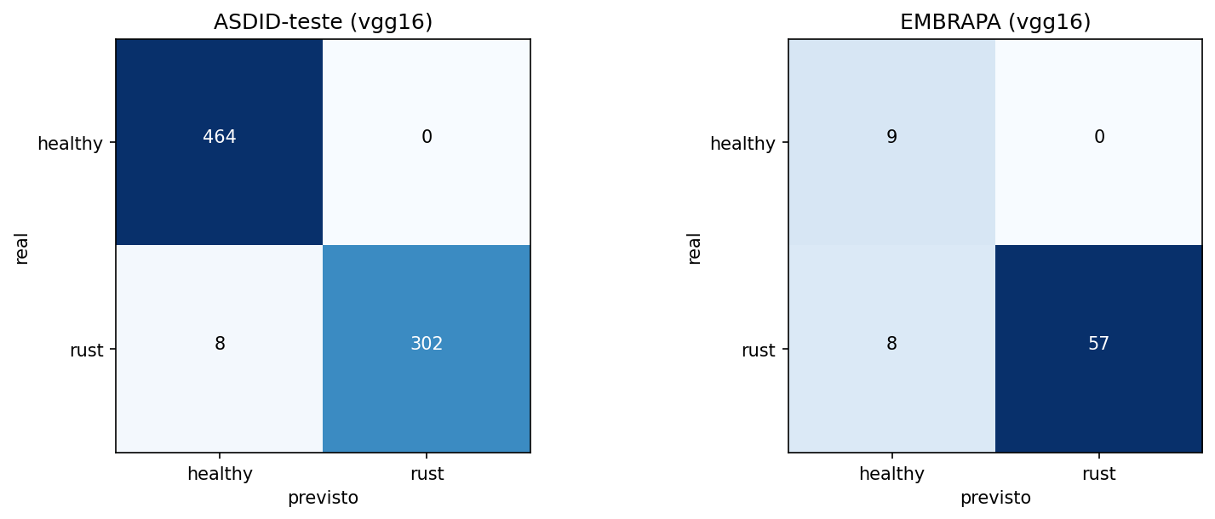

Figura A2 — Matrizes de confusão da GoogLeNet nos dois cenários de avaliação.
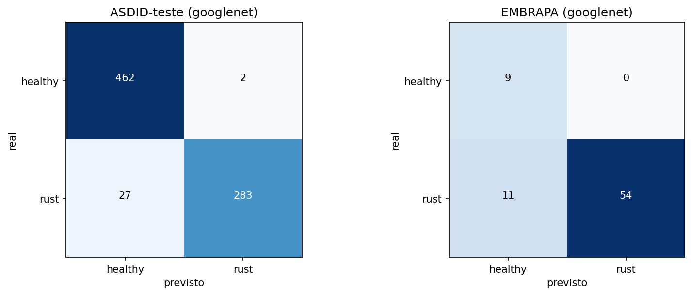

Figura A3 — Matrizes de confusão da ResNet-50 nos dois cenários de avaliação.
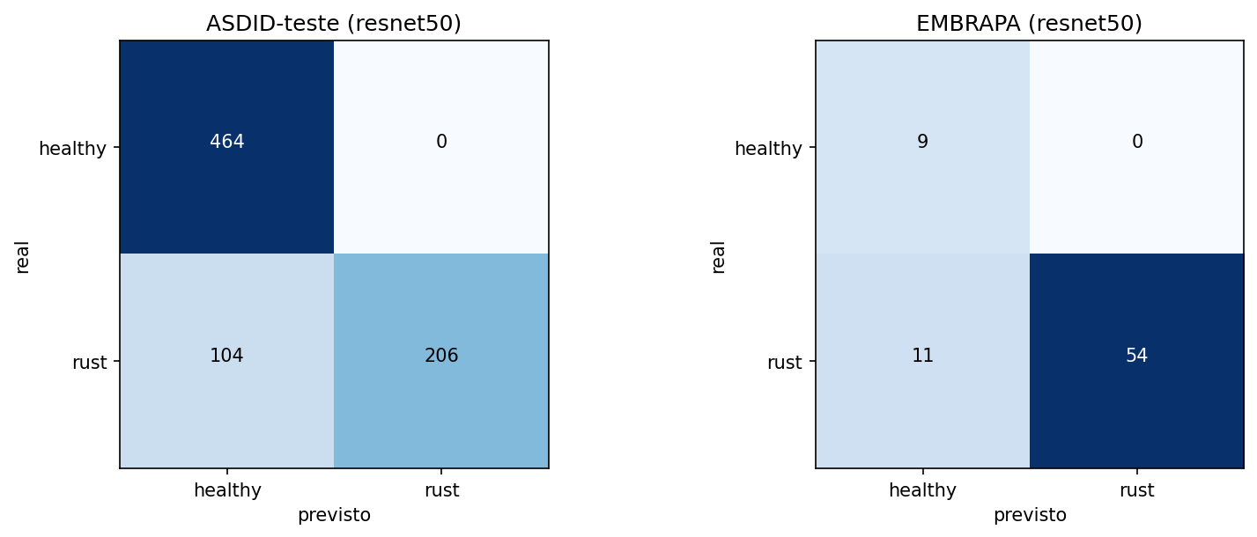

Figura A4 — Curvas ROC da ResNet-18 nos dois cenários de avaliação.
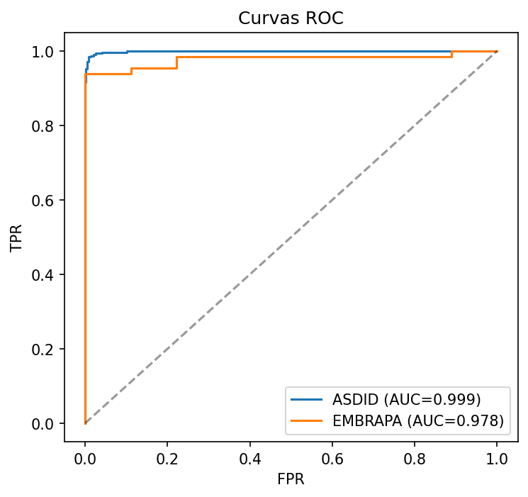

Figura A5 — Curvas de aprendizado da ResNet-18 por época (perda e F1).
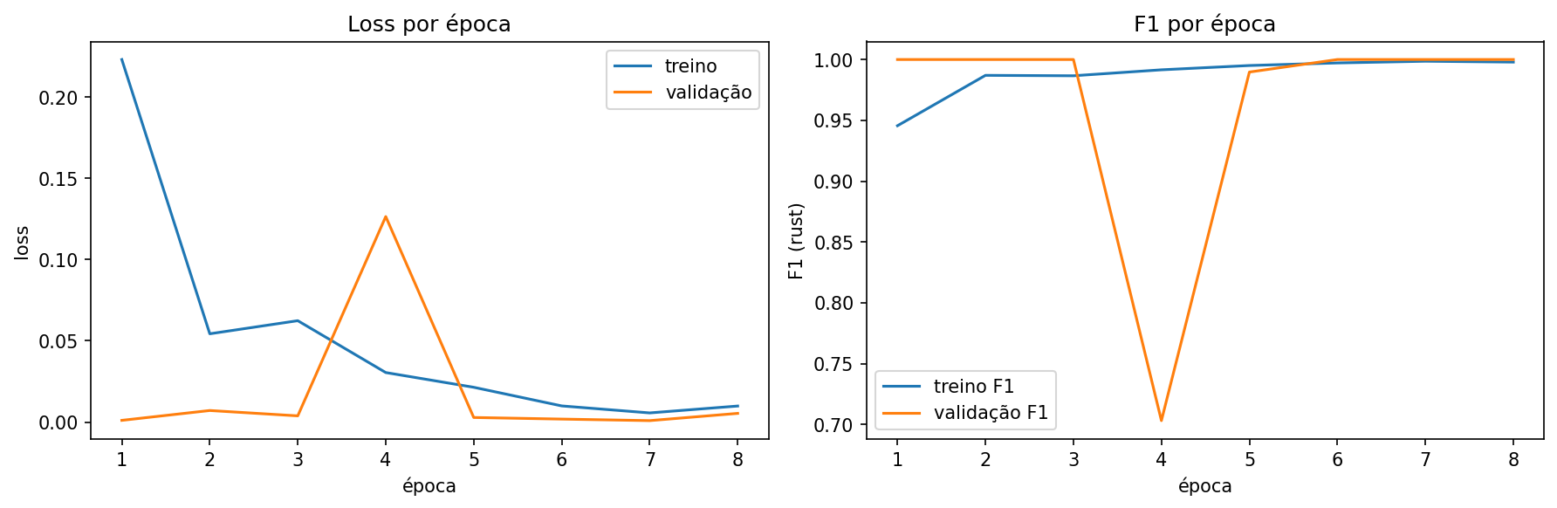

Figura A6 — Grad-CAM da ResNet-18 em folhas infectadas do teste controlado.
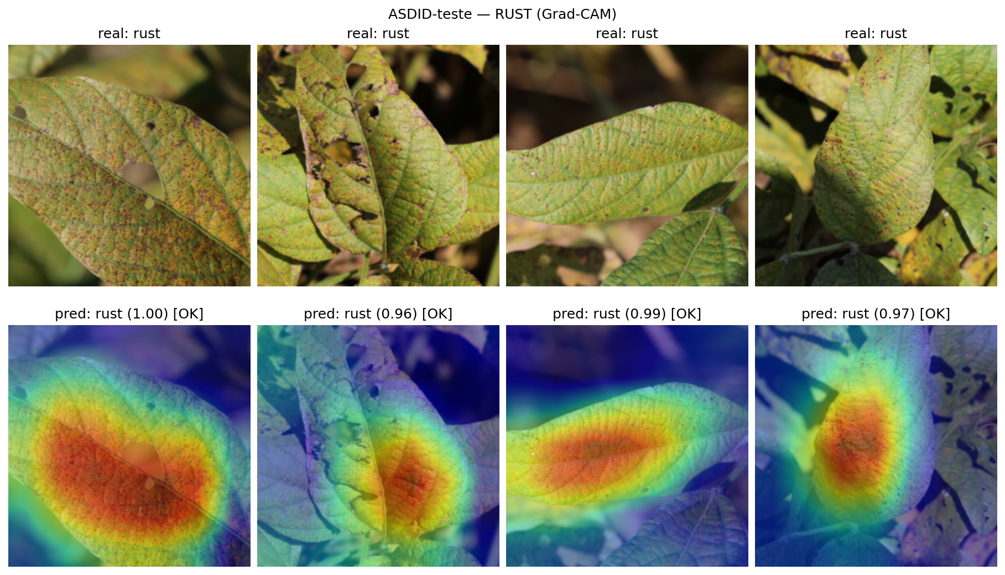

Figura A7 — Sensibilidade à oclusão da ResNet-18: Abordagem 1 comparada à Abordagem 2.
